小一班今日动态2.20
来园：
今日来园20人，2人病假，3人事假。
我们班大部分幼儿能主动跟老师问好，打招呼，并在老师的提示下有序签到、放物品，洗手喝牛奶。徐凌琨入园时情绪波动较大，但是进来后很快就能调整好，参与游戏。
区域游戏：
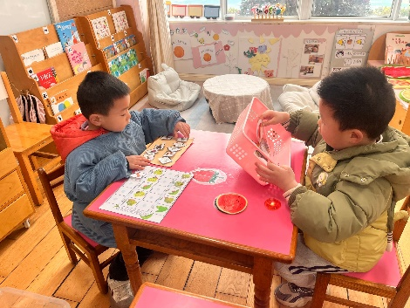  科探区 | 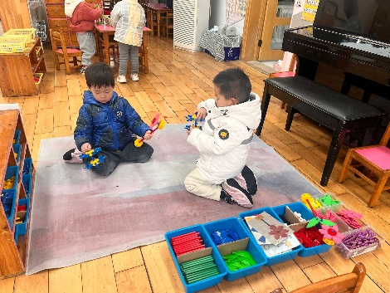  万能工匠 | 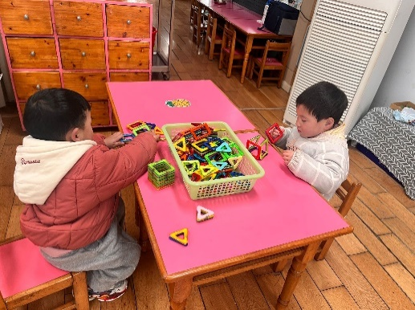  桌面建构
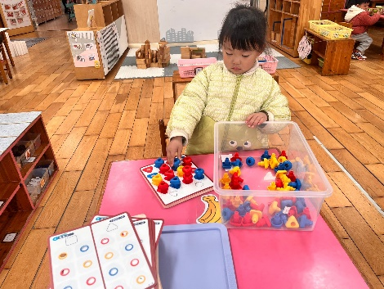  益智区-叠叠乐 | 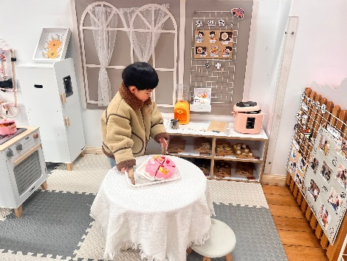  娃娃家-厨房 | 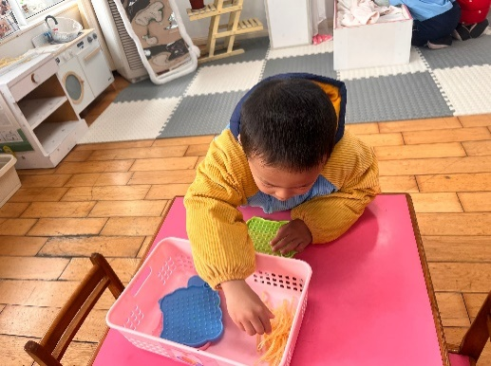  生活区-钉子板
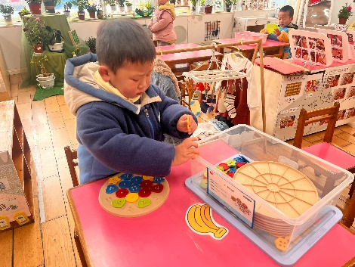  益智区-纽扣配对 | 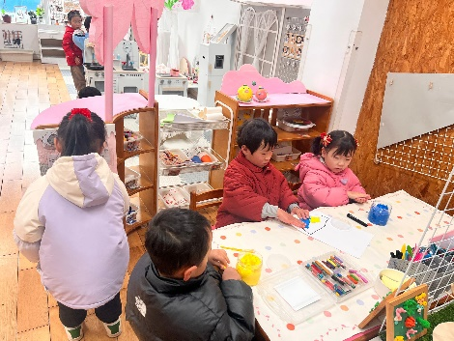  创意坊 | 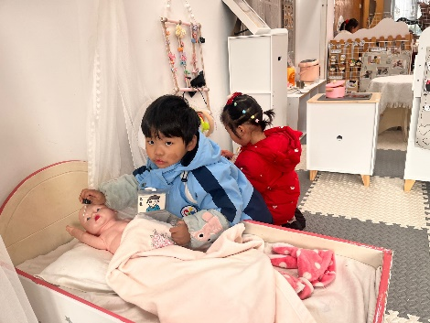  娃娃家-卧室
户外活动：
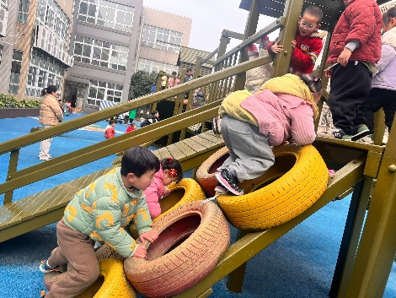 | 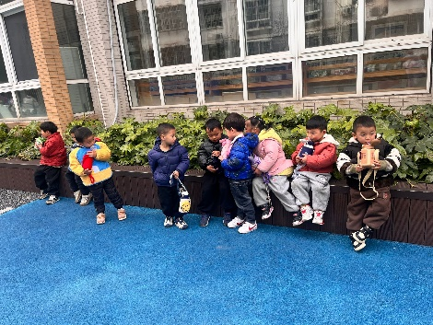 | 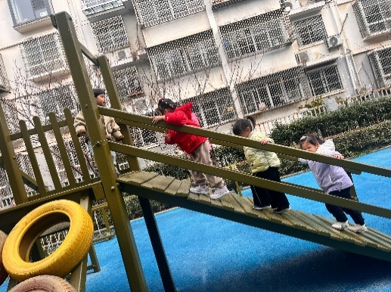
小班下学期，我们班区域游戏增加了自然材料区和万能工匠区，上学期的部分游戏也进行了调整。大部分小朋友都能做到按照计划玩游戏，并且能专注游戏，尝试探索。奚禾、蒋清远没有收拾整理；蒋艺姝、丁文潇随意更换玩具并且未收拾整理。
集体活动：
数学：学做3以内的点卡
点卡是用来表示物体的数量。本次活动通过引导幼儿感知点卡，认识3以内的点卡上的点的摆放规律，并在此基础上，正确点数物品总数，再根据总数匹配相应的点卡。
本次活动中，表扬徐凌琨、韩景宸、蒋清远、张烁、刘珺玮、颜泽楷、丁文潇、奚禾、丁汝成、杨若萱、白小沐、张玉菀、黄珵子、蒋艺姝、孙嘉芮、范奕菱能仔细观察图片，数一数。
以下小朋友需要老师提醒：叶兴泽、恽佳阳乱涂乱画；李青注意力不集中、坐姿不端正；白小沐、何颖艺、张烁、刘珺玮、孙嘉芮点卡有数错；李青不理解操作要求，对老师依赖性很大，迟迟不动笔。
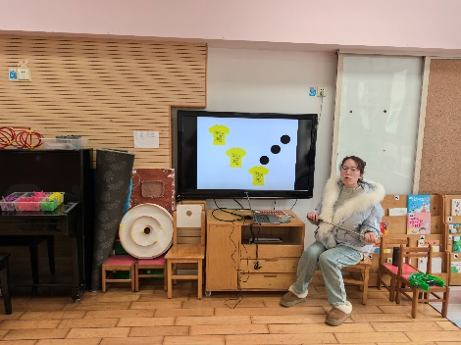 | 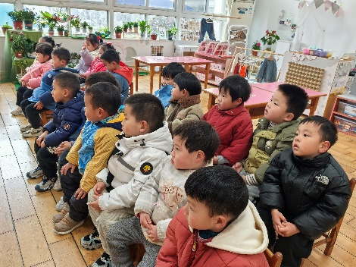 | 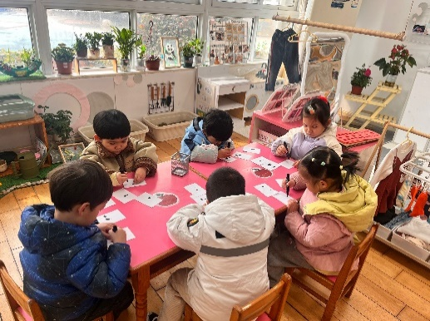
生活活动情况：
1.午餐情况：
今天的午饭吃的是燕麦饭、清蒸鸦片鱼、手撕包菜、荠菜肉沫豆腐羹。大部分小朋友能保持桌面整洁，一口饭一口菜的安静用餐，真棒！
提醒：幼儿用餐时间控制在30分钟较为适宜。丁汝成、丁文潇、恽佳阳吃饭速度较慢；恽佳阳、白小沐掉米粒现象严重。
2.午睡情况：
小朋友们能在老师的提醒下，有序小便进入午睡室，大部分幼儿能自己独立午睡，个别幼儿需要老师稍微陪伴和提醒。
家园合作：
- 动态上的照片，仅作为老师观察时的随拍，并不是所有孩子的照片都会呈现。
- 近期流感频发，请尽量避免带孩子去人多处聚集。出行请做好防护，戴好口罩。
- 请关注放学时间：不上延时班的孩子15：30放学，上延时班的孩子16：30放学。

